Préambule

Les éléments ou appareils qui entrent dans la composition d’un équipement d’automatisme sont identifiés par une suite alphanumérique. Toutes les bornes de raccordement des appareils sont également repérées par leur marquage.

Identification

Identification des éléments

Définition : Afin de faciliter l'identification d'un appareil ou d'un élément entrant dans la composition d'un équipement, des lettres repères accompagnent les symboles graphiques normalement utilisés.
Ces lettres désignent la nature et la fonction générale des appareils employés.

Principe de l'identification :
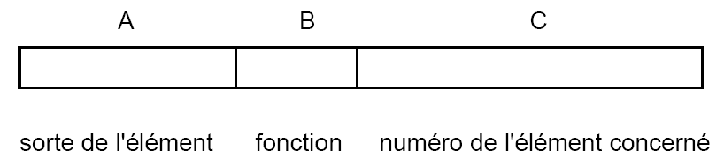

Identification de la sorte d'élément : Les éléments sont identifiés à l'aide de lettre repère (sur la partie A).

Exemple :
Une bobine de contacteur : K
Un bouton poussoir : S
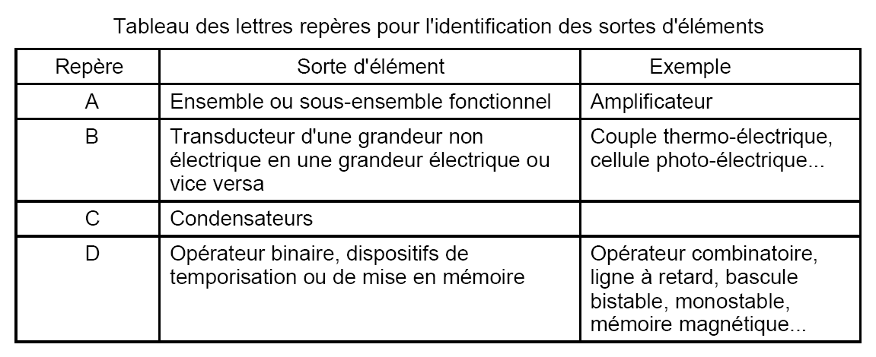

Identification des éléments (suite)
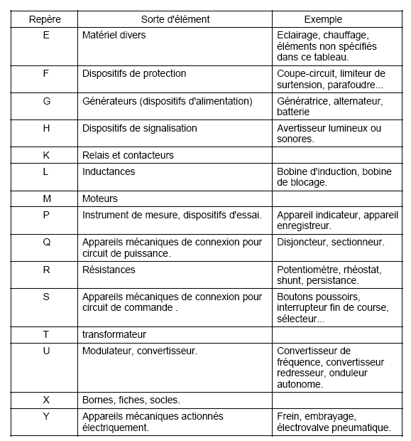
Identification de la fonction de l'élément :
Le repère choisi doit commencer par une lettre (partie B) qui peut être suivie des lettres et/ou chiffres complémentaires nécessaires (partie C). Le code utilisé doit être explicite.
Exemple: la protection par relais thermique F1 pourra être identifiée
fonctionnellement par Rth1.(KA1 pour un contacteur auxiliaire ; KM2 ...)
Notez que le repère d'identification figure toujours :
- Pour les organes de commande en dessous du symbole
- Pour les contacts et appareils à la gauche (représentation verticale)

Identification des éléments (suite)

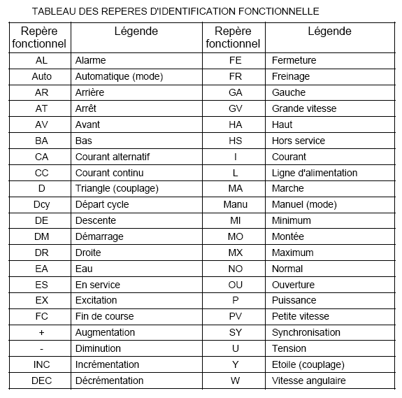

Repérage

Contacts principaux

Schémas de puissance : contacteurs, sectionneurs, interrupteur et relais de protection. Les bornes sont repérées par un seul chiffre

- 1 à 6 tripolaires
- 1 à 8 en tétrapolaires

Les chiffres impairs sont placés en haut et la progression arithmétique s'effectue de haut en bas et de gauche à droite.

Pour les contacts auxiliaires

Schémas de commande : Les bornes des contacts auxiliaires sont repérées par deux chiffres. Les chiffres des unités indiquent la fonction du contact :

- 1 et 2 : contact à ouverture (de repos) - "O"
- 3 et 4 : contact à fermeture (de travail) - "F"
- 5 et 6 : contact à ouverture à fonctionnement spécial
(Exemples: contact temporisé, contact de protection. . .)
- 7 et 8 : contact à fermeture à fonctionnement spécial
(Exemples: contact temporisé, contact de protection. . .)
Le chiffre des dizaines indique son numéro d'ordre sur l'appareil correspondant.
- Le rang 9 (et 0, si nécessaire) est réservé aux contacts auxiliaires des relais de protection.

Pour les récepteurs

Pour les récepteurs : bobine
Les repères sont de type alphanumérique et la lettre est toujours en première position.
Exemple : bobine de commande : A1 et A2
bobine de commande à deux enroulements : A1 et A2 ; B1 et B2

Pour les récepteurs : voyant

X1-X2
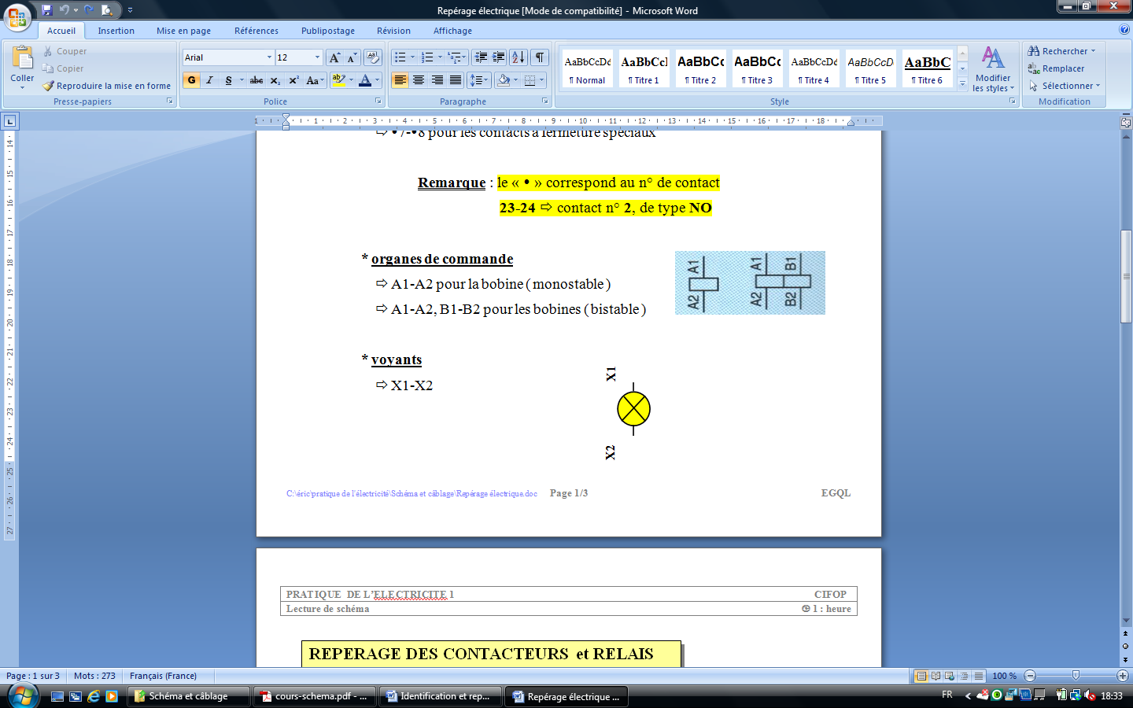

Classification des schémas
le

Pour les borniers et appareillages

Repérage des bornes dans les borniers : Pour les circuits de commande et de signalisation : le repérage doit être croissant de la gauche vers la droite. Pour les circuits de puissance.

- Alimentation L1, L2, L3, N
- Vers un moteur U, V, W

Repérage des appareils et marquage sur le châssis :

Repérage sur un schéma

Pour les contacteurs et relais

Afin de retrouver facilement où sont placés les contacts associés à la bobine dans
un schéma électrique (et notamment quand il y a beaucoup de pages), on fait figurer la position des différents contacts sous la bobine, de la manière suivante

Afin de retrouver facilement chaque bout d’un conducteur dans une armoire électrique, on affecte à chaque conducteur un chiffre.
Tous les conducteurs au même potentiel (donc tous les conducteurs non coupés par un composant) seront numérotés avec le même chiffre.

Exemple de schéma
